HY-DHZ3000-B02K恒义IP可视防暴对讲终端

产品使用说明书

四川中科恒义科技有限公司
www.zkhykeji.com

声明
尊敬的用户，感谢您购买、使用中科恒义产品，如您有任何疑问或需要请随时联系我们。
本手册适用于IP可视防暴对讲终端
中科恒义一直追求产品技术更新、功能操作的完善，故产品与操作手册可能存在细微差异。我司将不定期更新手册，更新的内容将会在新版本中加入，恕不另行通知。

注意事项
1、操作方面的安全性：
A、请您在安装使用本设备前务必详细阅读本说明书所述的所有相关信息。同时请检查包装及附属配件是否完整，如果配件不全，请您与经销商或本公司联系。
B、若在产品使用上有任何技术性问题，请您和经过鉴定、有经验的技术人员或经销商联络。
C、如果产品的电源供电有故障，请不要尝试自行修复。请将之交给专业技术人员或经销商处理。
D、本产品绝不允许用户自行拆卸分解，否则由此对顾客财产所造成的损失，本公司将不负责赔偿。且保修期间所享有的免费保修服务也将自动取消。
E、请勿将产品放置于阳光直射、震动、多灰尘、潮湿等环境下使用，以免造成产品损坏。
2、电气方面的安全性：
A、为避免可能出现的电击造成严重损害，在搬动或安装本机之前，请把电源插头拔掉。
B、在产品通电之前，请仔细检查使用的电压及电流值是否满足本产品使用，防止因电压过低或电压过高、电流不足而造成设备不能工作，甚至产生危险。
C、电网电压波动范围不能超过百分之十，否则会影响本机的正常工作。
D、产品内部没有供用户维修可用的零件。为了减低触电的危险，除专业维修人员外不要打开设备的外壳。
E、设备使用前应保证接地良好，阻值＜4Ω。
F、本设备使用时不能关闭电源，切不可较长或长时间断开市电，否则会导致不能正常工作。
注意：本设备不能用作其它用途使用！
如遇设备故障，可联系经销商或拔打本公司服务电话：028-85147729。

四川中科恒义科技有限公司 版权所有©
目录
安装须知 1
注意事项 1
IP可视防暴对讲终端 HY-DHZ3000-B02K 3
产品描述 3
功能描述 3
技术参数 4
连线说明 4
配置说明 5
操作说明 6
常见故障与维护 7
配件清单和出厂网络配置 8

安装须知
- 使用前请详读本须知。
- 确实注意本手册中出现的安全符号及重要警告。
- 建议您保留本手册作为日后参考之用。
常用安全符号和警告：
本手册所示安全符号和警告是为了防止因操作不当而引起的人员伤害及财产损失。请在使用本产品前详读本手册，务必明白各种安全符号及警告示意，以便知晓潜在危险。
如果使用不当将会引起人员之伤害及财产损失。
安装本机时：
- 绝对不可将本机暴露在室外淋雨及任何潮湿或易遇水处，以免引发触电或火灾等。
- 使用本机所规定之电压，如使用较高电压可能会引起触电或火灾。
- 绝对不可修剪、扭曲、破损或更换机内电线。
- 严禁在发热物体附近地方使用本机，严禁将重物、包括机器本身置于机身电线上，以免引发触电或火灾。
- 严禁在不稳定处安装或架设本机，确保机器安装稳定牢固。
- 绝对不可湿手插、拔电源插头，以免被电击伤或烧坏机器。
- 在拔出插头时，确保用手握住插头往外拔，而不是拉电线。使用有破损电线的机器可能会引起火灾或电击。
- 移动机器时，请将电源插头事先拨出。若将机器与电源插头一起搬动可能会引发火灾或电击。
- 不可将机器的通风口盖住，否则会导致机器内部过热而发生火灾。
- 避免将本机安装在灰尘多、直接与阳光接触、有黑烟或蒸汽处，以防引起火灾或电击。

注意事项
如在使用中发现下述任何不正常状况，请立即将电源关闭，拔出电源插头，迅速与您最近的经销商联络。请勿继续使用本机，以免引起火灾或电击。
- 机器冒烟或发出奇怪味道。
- 有水或金属物落入本机时。
- 机器掉落或机壳破损。
- 电线破损（电线芯暴露，断线等）。
- 发现故障（无响声或噪声等）。
为避免火灾或电击，绝对不可将本机壳打开，因机内含有高伏特零件。
严禁将杯子、碗、花瓶或金属器皿及其它装水的物体置于本机上。如因不慎将液体洒落机内，会烧坏机器甚至引发火灾或电击。
不可从机器盖板上的通风口放入金属物体或易燃材质，也不可放入硬币，否则会造成火灾或电击。
请勿将重物放置于本机上，以避免本机滑落造成人员伤害或财产损失。
开机前将音量调至最低，开机时的高音量可能造成听力受损。
请勿在声音扭曲时延长使用喇叭。这是故障迹象，易导致机器过热而引发火灾。
请定期清理机器及电源插头、插座上的灰尘。如长期堆积灰尘，机器可能损坏或引起火灾。
在清理尘土或超过十天以上停用机器时，请将电源插头拨出，以免引起电击或火灾。

IP可视防暴对讲终端 HY-DHZ3000-B02K
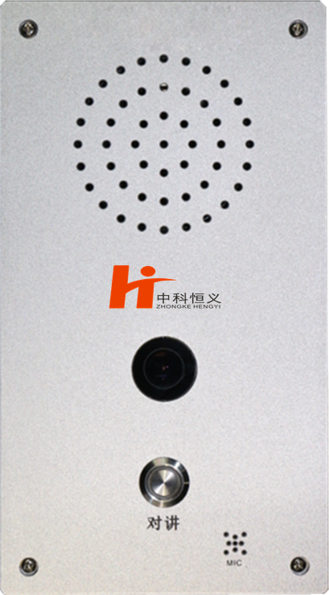

产品描述
IP可视防暴对讲终端HY-DHZ3000-B02K是具有低成本高效益的专业公共IP网络广播对讲设备，配备摄像头、话筒、一键式按钮、扬声器，适用于监狱、看守所、学校、机场港口车站、铁路、油田矿山、电力水利工程系统、小区别墅、酒店写字楼、银行、证券等场所。该产品除了让您于低价享受高品质性能外，还具有多种功能特性。

功能描述
- IP网络广播系统中对指定呼叫中心进行一键求助对讲的设备
- 6mm工业铝面板，经典防爆造型
- 可对服务器设定的呼叫中心进行一键式求助对讲，并实现和呼叫中心的双向对讲
- 1路开关量信号输出，一键求助触发时、对讲接通时，可同时进行开关量信号输出，用以联动其他报警设备
- 支持免提对讲和接收广播寻呼
- 内置8W外磁式扬声器，用于播放铃声和对讲声音
- 拾音头，清晰拾音有郊距离1米
- 130W摄像头监视

技术参数
项目 | 说明
名称 | IP可视防暴对讲终端
型号 | HY-DHZ3000-B02K
电源 | DC 12V/2A
待机功率 | 4W
内置扬声器功率 | 8W
内置摄像头 | 130W
MIC拾音距离 | 1米
联动输出接口 | 1组开关量输出
网络接口 | RJ45
传输速度 | 10Mbps/100Mbps
传输协议 | TCP/IP
工作温度 | -10℃~40℃
工作湿度 | 10%~90%
尺寸 | 120*215*53mm
重量 | 1KG

连线说明
设备接口功能明细如下表：
序号 | 接口名称 | 接口描述
1 | J2 | DC12V电源输入口（端子式）
2 | J3 | 网络接口（接口式）
3 | J4 | 开关量输出接口
4 | J5 | 网络接口（端子式）
5 | J6 | DC12V电源输入接口（接口式）

配置说明
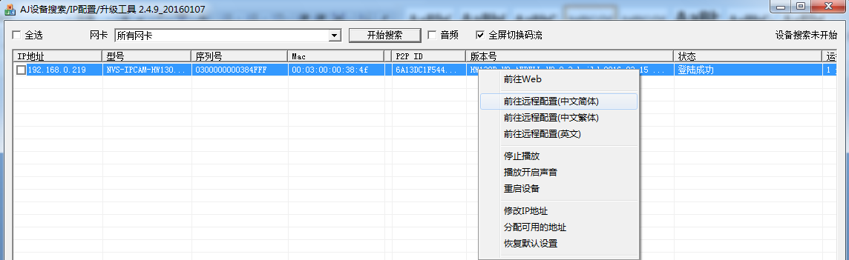
将设备通电（设备通电启动时间为40S左右），同时用网线将设备接入网络系统中，然后在配置主机上双击打开“AjDevTools”终端配置工具（如图1），进入配置软件界面（如图2）；点击“开始搜索”按钮，搜索出设备列表，右击需要配置的设备，选择“前往远程配置（中文简体）”选项,，进入设备配置界面。

图1
1：配置网络信息
参考“图3”对设备的网络信息进行配置，不同的网络环境下，设备的网络信息配置值有所不同，请依据现场网络环境进行正确配置；然后点击“保存”按钮。
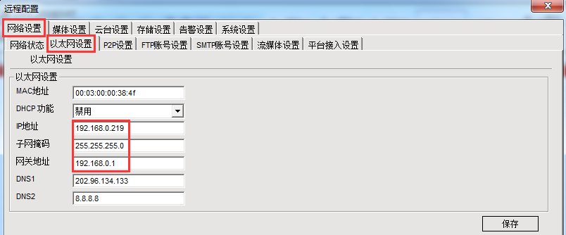
图3
2：平台接入配置
参考“图4”对设备的平台接入信息进行配置，不同的网络环境下，设备的平台接入信息配置值有所不同，请依据现场网络环境进行正确配置。
以图4为例：“接入服务器地址”为“IP网络电话交换机”的IP地址。
“接入服务器账号”中的“1043”为设备自身的注册账号，“1030”为指定呼叫中心的注册账号。
“接入服务器密码”为设备在指定的“IP网络电话交换机”上的注册账号的密码。
填写好相应信息后，点击“保存”按钮，进行设备账号注册。
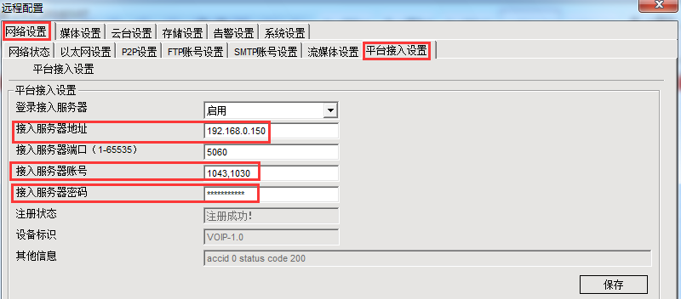
图4

操作说明
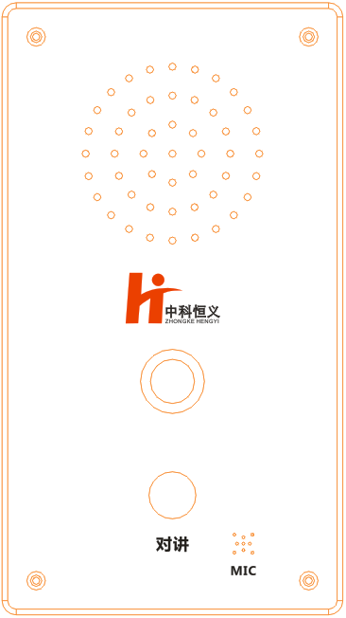
对讲：按下“对讲”按钮可以与服务器预先配置好的话机进行对讲。
对讲拾音器： “MIC”位置为对讲时负责采音的拾音器，清晰拾音有效距离1米内。
摄像头：“喇叭”与“对讲”按钮之间位置为内置摄像头，对讲时摄像头自动开启，平时摄像头也可由平台软件强制开启实现监视功能。
内置扬声器：内置8W外磁式扬声器，用于播放铃声和对讲声音。
内置开关量输出：内置一路开关量输出，可触发外接设备进行联动。

常见故障与维护
网络连接状态未连通现象
- 通过服务器“终端状态”查看终端网络连接是否正常。
- 检查终端IP地址是否正确，通过终端配置线连接查看。
- 接上终端的网线，在服务器上“ping”终端的IP 地址（点击“开始—运行”，输入“ping＋空格＋终端IP地址”），如不通检查网络，连通则进行下一步。
- 检查终端供电。
- 与处于正常状态的终端互换试试，判断是不是终端自身的故障。

对讲、寻呼时没有声音
- 检查终端是否设为“静音”状态
- 检查终端上的音箱输出端子接线是否有效连接。
- 检查终端的接线是否正确。
- 检查电源供电是否正常。 •
- 与处于正常状态的终端互换试试，判断是不是终端自身的故障。

对讲、寻呼时声音断续
- 检查终端的供电电压是否正常。
- 检查网络是否有“丢包”现象（点击“开始—运行”，输入“ping+空格+终端地址”）。网线布线距离太远超出有效距离（超五类网线有效距离一般为80米内）。
- 检查终端的IP地址或MAC地址是否有重复。
- 与处于正常状态的终端互换试试，判断是不是终端自身的故障。

无图像、图像卡顿
- 检查终端的摄像头是否有物体遮挡。
- 检查终端所在网络环境的带宽是否满足需求。
- 检查终端的供电电压是否正常。
- 检查网络是否有“丢包”现象（点击“开始—运行”，输入“ping+空格+终端地址”）。网线布线距离太远超出有效距离（超五类网线有效距离一般为80米内）。
- 检查终端的IP地址或MAC地址是否有重复。
- 与处于正常状态的终端互换试试，判断是不是终端自身的故障。

配件清单和出厂网络配置
配件名称 | 数量
说明书 | 1本
供电电源 | 1个
出厂网络配置 | IP地址 | 192.168.1.9
 | 子网掩码 | 255.255.255.0
 | 默认网关 | 192.168.1.1
 | 服务器IP | 192.168.1.150

四川中科恒义科技有限公司
地 址：成都市高新区剑南大道中段（七中对面）699号凯旋中心A座1103、1104号
电话：028-85147729 网址：http：// www.zkhykeji.com

